BAFANG BBS SERIES ELECTRIC BICYCLE CONTROLLER PROGRAMMING

PROGRAMMAZIONE DEL CONTROLLORE PER BICICLETTE ELETTRICHE BAFANG SERIE BBS

Connection cable Cavo di collegamento(fai da te)

Per connetterti al controller della tua bicicletta elettrica della serie Bafang BBS hai bisogno di un PC, adattatore da USB a seriale e alcuni fili con piccoli connettori a pin femmina all'estremità. Puoi anche usare un cavo di programmazione USB "originale", ma è solo un adattatore da USB a seriale troppo costoso con il connettore appropriato per il cavo sul controller BBS.

Il cavo a cui è necessario connettersi è quello tra il motore (il controller è all'interno della carcassa del motore) e il display LCD. Quando lo scolleghi, vedrai un colore verde all'interno (potrebbe cambiare in futuro). L'immagine in basso a sinistra mostra l'aspetto di questo connettore. È necessario connettersi al cavo che va al motore, non al display LCD.

.

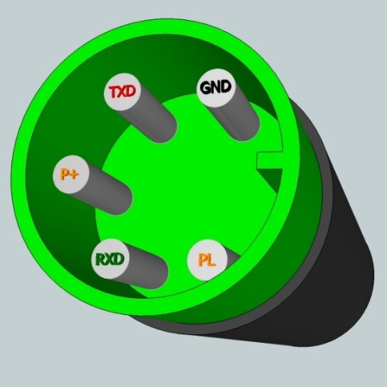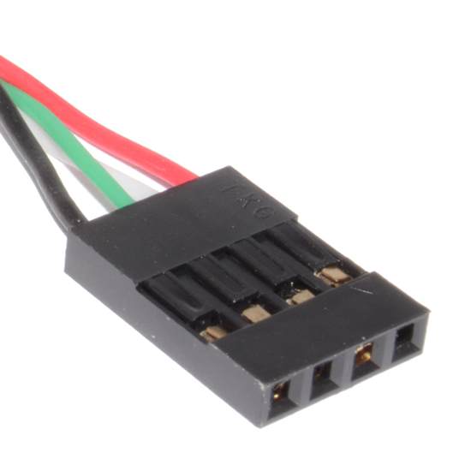

L'immagine a destra mostra il tipo di cavo necessario dall'adattatore USB a seriale. È necessario rimuovere l'intestazione di plastica e isolare i singoli pin preferibilmente con un termorestringente. Avrai anche bisogno di un filo corto con gli stessi pin su entrambe le estremità, di nuovo isolato correttamente. L'isolamento è estremamente importante perché i pin P + e PL saranno collegati direttamente alla batteria e la sua tensione è di 36 V o 48 V, il che danneggerà l'adattatore da USB a seriale o anche il PC se non si sta attenti. La connessione tra il controller BBS (il connettore verde nella foto) e l'adattatore da USB a seriale è la seguente:

|  |  |  |
| --- | --- | --- |
| Controller side |  | USB to Serial adapter side |
| GND |  | GND |
| TXD | RXD (Rx) |
| RXD | TXD (Tx) |
| P+ |  |
| PL |  |

Fai attenzione alla connessione di TXD e RXD! TXD sul lato controller è collegato a RXD sul lato adattatore e viceversa. Altrimenti non è possibile stabilire la connessione.

Assicurati di scollegare la batteria prima di collegare l'adattatore USB a seriale per evitare danni ad essa, al tuo PC e al tuo controller BBS. Prima di continuare, utilizzare un multimetro portatile per verificare se il filo tra le linee P + e PL è in cortocircuito con uno degli altri fili. In tal caso, riparare il cortocircuito.

Dopo esserti assicurato di aver collegato in modo sicuro il controller BBS al PC, controlla in Gestione dispositivi per assicurarti che l'adattatore sia elencato come porta COM. In caso contrario, installare i driver corretti. Se utilizzi uno degli adattatori comuni, Windows installa automaticamente i driver per quelli dalla versione XP.

Collega la batteria al controller BBS. Fai attenzione con la maniglia dell'acceleratore se ne hai una! Il controllore verrà attivato dal collegamento effettuato tra le linee P + e PL. Se attivi la leva dell'acceleratore, la tua bici inizierà a muoversi, il che può finire con molti danni alla tua attrezzatura.

Avvia BafangConfigTool.exe e seleziona la porta COM corretta, quindi fai clic sul pulsante Connetti. La connessione dovrebbe essere stabilita, alcune informazioni generali verranno lette e visualizzate sul lato destro del programma e sarai in grado di leggere la memoria flash del tuo controller o scrivere su di essa un profilo di configurazione creato in precedenza.

Connection cable Cavo di collegamento

Oggi con 12 euro circa si può prendere su Aliexpress un cavetto USB Bafang per la programmazione

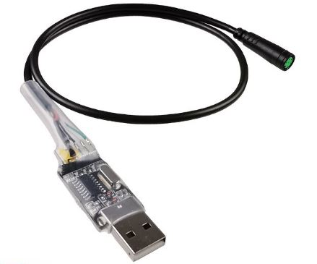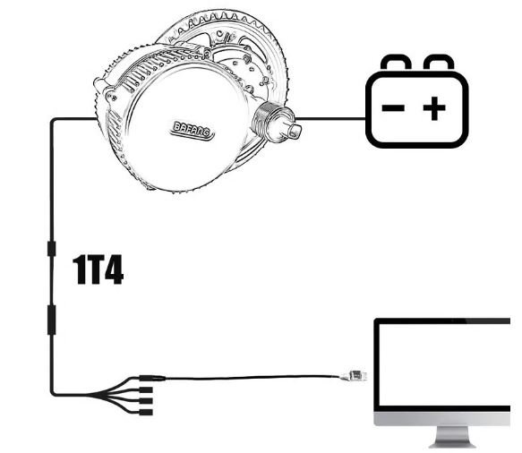

**Serial port driver**

**Driver porta seriale**

Dopo aver collegato con il cavo il controller BBS al PC se non viene rilevata la connessione vai a verificare i driver:

**Prima selezionare con tasto Sx mouse Questo PC**

**poi con tasto Dx mouse Proprietà**

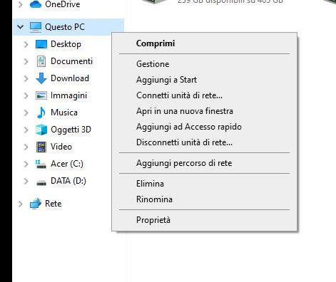

**Si apre la seguente scheda e selezionare col tasto Sx mouse**

**Gestione dispositivi**

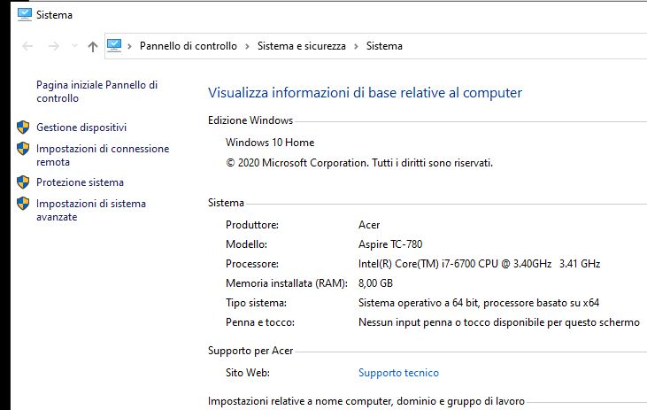

Nel mio caso il mio portatile a rilevato correttamente la porta USB, mentre sen la ha rilevata troverete il segnalino su **Controller USB** aprire con un doppio clik tasto sx mouse e selezionare la voce con il segnalino con il tasto sx mouse poi con il tasto sx mouse selezionare **Aggiorna driver**

\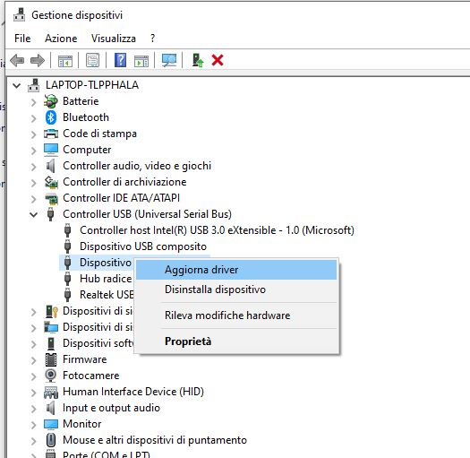

Selezionare **Cerca automaticamente .....** e completare la procedura

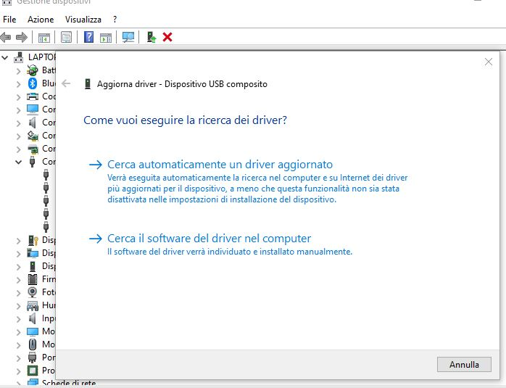

BASIC Setting Settaggi di base

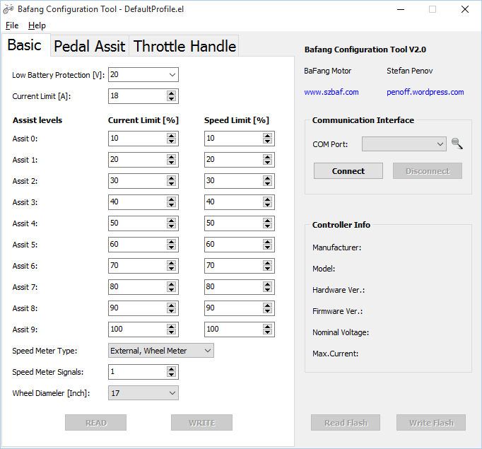

Questa scheda consente di modificare le impostazioni di base del controller BBS.

**Low Battery Protection [V] Protezione batteria scarica [V] –** Questa è la tensione alla quale il controller arresta il motore per proteggere la batteria dallo scaricamento eccessivo. Dovrebbe essere impostato correttamente dal produttore e non è necessario modificarlo. Per i pacchi batteria 13S 41V è l'impostazione predefinita.

**Current Limit [A]** – **Limite di corrente [A] -** Questa è la corrente massima consentita per il flusso attraverso il motore. Se il tuo motore è 25A, ad esempio puoi impostarlo su 20A per tenerlo al sicuro se lo desideri. Non è consigliabile impostare una corrente superiore a quella nominale. Anche se impostato a 25A la corrente di picco sarà più alta, quindi è meglio non impostare più di quella.

**Assist 0 ÷ Assist 9 - Assistenza 0 ÷ Assistenza 9 -** Queste sono tutte le impostazioni di assistenza possibili (sia per la pedalata assistita che per la maniglia dell'acceleratore utilizzando una di quelle). È importante menzionare che i limiti di corrente e velocità Assist 0 devono essere impostati su 1 se si desidera essere in grado di utilizzare la manopola dell'acceleratore con PAS0 selezionato sul display LCD. Di solito Assist 0 è impostato su 0, quindi puoi usare la bicicletta senza assistenza se lo desideri. Fai attenzione a impostare questi livelli. Se imposti una corrente troppo bassa il motore non sarà in grado di muovere la bicicletta e potrebbe subire qualche danno. Se si imposta la corrente del primo livello di assistenza troppo alta, l'accelerazione all'avvio sarà significativa. Ciò potrebbe danneggiare gli ingranaggi interni o farti cadere dalla bicicletta. Il limite di velocità imposta a quale velocità (% della velocità massima impostata dal tuo LCD) il motore ridurrà la sua potenza e manterrà quella velocità invece di accelerare di più.

**Speed Meter Type** – **Tipo di misuratore di velocità -** seleziona il misuratore di velocità utilizzato sulla bicicletta. Per i kit BBS è esterno. Questo parametro è impostato dal produttore e se la configurazione non è personalizzata non è necessario modificarla.

**Speed Meter Signals** – **Segnali del misuratore di velocità -** qui puoi impostare il numero di segnali per giro generati dal sensore. Se si utilizza il sensore esterno con magnete genera un segnale per giro ruota. Questo parametro è impostato dal produttore e se la configurazione non è personalizzata non è necessario modificarla.

**Wheel Diameter [inch]** – **Diametro ruota [pollici] -** Il diametro della ruota deve corrispondere alle dimensioni della ruota motrice (quindi la tua bicicletta potrebbe avere due ruote di dimensioni diverse). Impostare il diametro su una dimensione inferiore a quella in realtà aumenterà la velocità ma può anche causare facilmente danni al motore.

Quando hai finito di regolare le tue impostazioni di base, puoi usare il pulsante WRITE in questa scheda del programma per scriverle sul tuo controller. Puoi anche usare il pulsante READ in qualsiasi momento per leggerli (questo sostituirà tutti i valori nella scheda Base). Questo non sovrascriverà altre impostazioni. Se utilizzi i pulsanti sulla destra - Leggi Flash e Scrivi Flash, questi leggono e scrivono l'elenco completo delle impostazioni (Base, Pedal Assist e Throttle Handle) quindi fai attenzione.

# Pedal Assist settings Impostazioni pedalata assistita

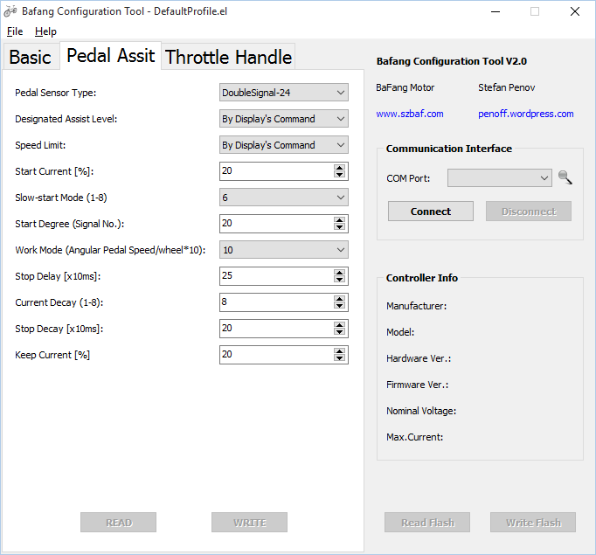

Il sistema di pedalata assistita ti assiste mentre pedali. In questa scheda puoi ottimizzarne le prestazioni. Alcuni di quelli che non dovresti cambiare perché sono specifici per il tuo kit. Altri sono impostati dal produttore.

**Pedal Sensor Type - Tipo di sensore del pedale -** Questo parametro seleziona il tipo di sensore di rotazione del pedale. È impostato dal produttore e non deve essere modificato.

**Designated Assist Level**– **Livello di assistenza designato -** Hai due tipi di operazione selezionati con questo parametro. Il primo è "By Display’s Command". Ciò significa che il livello di assistenza (quello dalla scheda Impostazioni di base) verrà selezionato dal tuo LCD. La seconda opzione è scegliere un livello di assistenza specifico che verrà fissato e non sarà possibile modificarlo dall'LCD. Per questo puoi selezionare qualsiasi livello di assistenza da 0 a 9.

**Speed Limit** –**Limite di velocità -** è la velocità massima alla quale il motore fornirà un'accelerazione aggiuntiva. Quando la velocità viene raggiunta, la manterrà solo ma non accelererà di più. Se imposti questo parametro su "Tramite comando del display" sarai in grado di impostare la velocità dal tuo LCD. Tieni presente che alcuni LCD consentono di impostare la velocità di 99 km / h, cosa non possibile almeno con gli attuali kit BBS. Per quanto ho testato, la velocità massima senza pedalare è di 40 km / h (quando la dimensione della ruota è impostata correttamente). Questa impostazione viene utilizzata per tutti i livelli di assistenza visualizzati nella scheda Base. Se lo imposti a 40 km / h (in questo programma o dal tuo LCD) e il tuo livello di assistenza 5 è impostato al 50% della velocità, sarai in grado di raggiungere i 20 km / h a quel livello di assistenza.

**Start Current [%]- Corrente di avvio [%] -** Questa è la corrente di avvio quando inizi a ruotare i pedali. È bene impostare almeno il 10% per assicurarsi che la bicicletta inizi a muoversi e il motore non si fermi. Impostando questo valore su un valore molto alto, la bicicletta accelera molto velocemente all'avvio, il che potrebbe danneggiare i suoi ingranaggi interni e anche il motore. Il valore consigliato è uno tra il 10% e il 30%. Dovresti anche assicurarti di non iniziare a pedalare con una marcia troppo alta che caricherà troppo il motore.

**Slow-start Mode (1-8)** – **Modalità avvio lento (1-8)-** questa impostazione controlla la velocità con cui viene raggiunta la corrente di avvio. Puoi far accelerare la tua bicicletta senza problemi e farla rispondere rapidamente. Un valore intorno a 4 di solito funziona bene per il ciclismo normale. Se sei un mountain-biker, impostare un valore basso renderà l'accelerazione più veloce che potrebbe essere utile, ma dovresti fare attenzione a non friggere il controller e il motore

**Start Degree (Signal No.)** – **Livello di avvio (Signal No.) -** Questo parametro imposta quanti impulsi dal sensore del pedale sono necessari prima che il motore si avvii. La rivoluzione completa del pedale sui kit BBS genera 24 impulsi. L'impostazione su 0 o 1 non funzionerà. Un valore intorno a 4 funziona bene in quanto non inizia con una piccola mossa e inoltre non richiede troppa rotazione.

**Work Mode (Angular Pedal Speed / Wheel * 10 -**

**Modalità di lavoro (velocità pedale angolare / ruota * 10) -** Lo scopo di questo parametro non è molto chiaro. Dovrebbe controllare la potenza in base alla velocità di rotazione del pedale. Il valore impostato dal produttore sembra funzionare perfettamente, quindi non è necessario modificarlo.

**Stop Delay [x10ms]**– **Ritardo arresto [x10ms] -** Questo è il ritardo dopo che si smette di pedalare prima che il motore si fermi. Ricordati x10. Se lo imposti a 100, questo porterà a 1 secondo di ritardo. Il valore di 25 (250 ms) funziona bene.

**Current Decay (1-8)**–**Decadimento corrente (1-8) -** Questo parametro imposta la velocità con cui la corrente scende quando si pedala velocemente e si raggiunge la velocità massima al livello di assistenza selezionato. Un valore più basso significa che la corrente inizierà a diminuire a velocità inferiore.

**Stop Decay [x10ms]**– **Spegnimento [x10ms] -** Il tempo impiegato dal motore per fermarsi.

**Keep Current [%]**– **Mantenimento corrente [%] -** Questa impostazione controlla la percentuale della corrente massima al livello di assistenza selezionato che fluirà attraverso il motore quando raggiungi la velocità massima e continui a pedalare. Quindi, se la tua corrente massima è 25 A e usi PAS5 impostato al 50% di corrente, avrai una corrente massima di 12,5 A per questo livello di assistenza. Quindi se Keep Current è impostato al 50% quando viene raggiunta la velocità massima e si continua a pedalare, la corrente verrà mantenuta a 6.25A. Ciò garantisce una transizione fluida per assistere la potenza quando si riduce la velocità di pedalata e la velocità di movimento scende al di sotto del massimo.

Quando hai finito di sintonizzare le tue impostazioni di Pedal Assist, puoi usare il pulsante WRITE in questa scheda del programma per scriverle sul tuo controller. Puoi anche usare il pulsante READ in qualsiasi momento per leggerli (questo sostituirà tutti i valori nella scheda Pedal Assist). Questo non sovrascriverà altre impostazioni. Se utilizzi i pulsanti a destra - Leggi Flash e Scrivi Flash, quelli leggono e scrivono l'elenco completo delle impostazioni (Base, Pedal Assist e Throttle Handle) quindi fai attenzione.

# Throttle Handle settings Impostazioni della maniglia dell'acceleratore

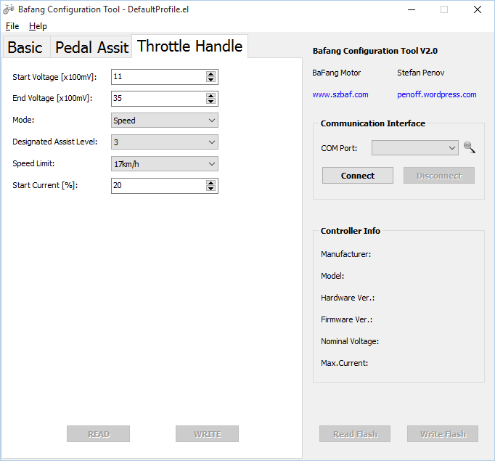

Se il tuo kit è dotato di maniglia dell'acceleratore, questa scheda ti consente di configurarne il funzionamento. Assicurati che Assis 0 sia impostato su 1 (sia corrente che velocità) se vuoi usarlo quando PAS0 è selezionato sul tuo LCD.

**Start Voltage [x100mV]** – **Tensione di avviamento [x100mV] -** Questa è la tensione di uscita della manopola dell'acceleratore alla quale si avvia il motore. Il minimo al quale il controller risponde è 1,1 V, quindi è necessario impostare questo parametro su 11 (11x100 mV = 1,1 V).

**End Voltage [x100mV]** – **End Voltage [x100mV] -** Questa è la tensione di uscita della manopola dell'acceleratore alla quale il motore raggiungerà la sua potenza massima (limitata da altre impostazioni). Il massimo accettato dal controller è 4.2V (42x100mV = 4.2V). È necessario giocare un po 'con questo parametro poiché il massimo della manopola dell'acceleratore può essere diverso a seconda del modello. Se si imposta questo parametro su un valore troppo basso, non si otterrà quasi nessuna risposta dalla manopola dell'acceleratore. Quando lo si imposta al massimo che la maniglia può produrre, si otterrà la più ampia gamma possibile di controllo sulla potenza del motore.

**Mode** – **Modalità -** questa è la modalità di funzionamento della manopola dell'acceleratore. Hai due opzioni: velocità e corrente. Quando è impostato sulla velocità, il controller utilizza la velocità di movimento per impostare la potenza del motore in base alla posizione della manopola dell'acceleratore. Sfortunatamente c'è un ritardo significativo a causa del modo in cui viene misurata la velocità e la risposta è piuttosto scarsa in questa modalità. Quando è impostato su corrente, la maniglia controlla la corrente del motore in base alla sua posizione. Questa modalità funziona meglio e in modo simile a un'operazione di automobile.

**Designated Assist Level** – **Livello di assistenza designato -** puoi impostarlo su "Da comando del display" o selezionare un livello fisso. La prima opzione utilizza l'impostazione PAS dal tuo LCD. Ciò significa che la potenza e la velocità massime dipendono dal livello PAS selezionato e dalla posizione della manopola dell'acceleratore. Quindi, se viene selezionato un PAS basso, anche la corrente e la velocità massime saranno basse anche se si spinge l'acceleratore al massimo. Se per questo parametro viene selezionato un livello di assistenza fisso, la manopola dell'acceleratore utilizzerà la sua corrente e velocità massime. Fai attenzione se lo imposti al livello 9 per non spingere l'acceleratore al massimo quando è fermo perché l'alta corrente e la potenza potrebbero danneggiare il controller e il motore.

**Speed Limit** – **Limite di velocità -** Con questo parametro è possibile limitare la velocità massima quando si utilizza la manopola dell'acceleratore. Questo sovrascrive la velocità massima del livello di assistenza designato se è più alta.

**Start Current [%]** – **Corrente di avviamento [%] -** Questa è la percentuale della corrente massima applicata al motore quando la manopola dell'acceleratore genera la tensione minima accettata. Di solito il valore del 10% o del 20% funziona bene. Se la corrente massima nella scheda Base è impostata su 25A e la corrente iniziale è impostata sul 10%, si otterrà una corrente iniziale di 2,5A. Ciò porterà a un avvio regolare e non caricherà troppo gli ingranaggi interni. Se si imposta questo parametro su un valore molto alto si possono danneggiare gli ingranaggi interni e il motore.

Quando hai finito di regolare le impostazioni della manopola del gas, puoi utilizzare il pulsante SCRIVI in questa scheda del programma per scriverle sul controller. Puoi anche usare il pulsante READ in qualsiasi momento per leggerli (questo sostituirà tutti i valori nella scheda Maniglia dell'acceleratore). Questo non sovrascriverà altre impostazioni. Se utilizzi i pulsanti a destra - Leggi Flash e Scrivi Flash, quelli leggono e scrivono l'elenco completo delle impostazioni (Base, Pedal Assist e Maniglia dell'acceleratore) quindi fai attenzione.

# Other functions Altre funzioni

Dal menu File hai la possibilità di salvare i profili attualmente modificati, salvarli anche su nuovi file o caricare profili già esistenti. Quelli sono completamente compatibili con il software Bafang originale.

Dal menu Aiuto puoi raggiungere questo file che stai leggendo in questo momento e alcune informazioni sul programma.

# Final words Considerazioni

Questo programma viene fornito così com'è. Non sono responsabile per i danni che potresti fare alla tua bicicletta, a te stesso, al tuo PC o qualsiasi altra cosa se non la usi correttamente o commetti errori. Sei libero di migliorare il programma se lo desideri, ma continua a condividerlo come open source e mantieni le informazioni sul mio lavoro visibili agli utenti.

Le versioni future dei kit di Bafang potrebbero essere supportate, ma poiché non ho modo di testare non posso confermare alcuna compatibilità oltre agli attuali kit BBS (BBS01 e BBS02).

Pedala in sicurezza e prenditi cura degli altri sulle strade!

NB la guida è stata redatta dal sig. Stefan Penov io la ho tradotta con google ed aggiunto la parte della configurazione dei driver